Retrospectiva – Entrega 1

Equipe e projeto: Katherine Johnson — Avaliação comparativa de qualidade: Portal de Serviços × aplicativo na consulta de infrações do Detran-DF Turma: T02 Data: 28/10/2026
Integrantes
Matrícula: 241025505 Nome: Daniel de Oliveira Lira
Matrícula: 241039073 Nome: Heitor Macedo Ricardo
Matrícula: 241041302 Nome: Hugo Freitas Silva
Matrícula: 241040332 Nome: Pedro Druck Montalvão Reis
Matrícula: 241025990 Nome: Pedro Henrique Ferreira Xavier
Matrícula: 241040350 Nome: Philipe Amâncio Reis Caetano

Facilitador: Daniel de Oliveira Lira Relator: Pedro Druck Montalvão Reis

Analisem a condução da primeira entrega e definam mudanças para a próxima etapa. Preencham no computador ou à mão. Se usarem papel, reúnam as fotos dos registros em um PDF.
A autoavaliação e a avaliação por pares são respondidas nos formulários. Não transcrevam suas respostas neste documento.

1 Tarefa 1

O projeto como filme ou carro
Se o seu projeto fosse um filme ou um carro, qual seria?
Carro ou filme: Toyota Corolla

Por quê? (resposta curta):
É um carro confiável, que cumpre o que promete e tem as revisões em dia. Nossa Entrega 1 foi assim: concluímos as 15 issues planejadas (ICM = 100%), todo o trabalho passou por revisão de outro integrante e o artigo fechou sem erros mecânicos. Ainda faltam alguns opcionais, como a sessão com veículo real e o teste no iOS, que ficam para a próxima etapa. E, como o projeto avalia a consulta de infrações do Detran, um carro sem multas combina com a equipe.

2 Atividade 2
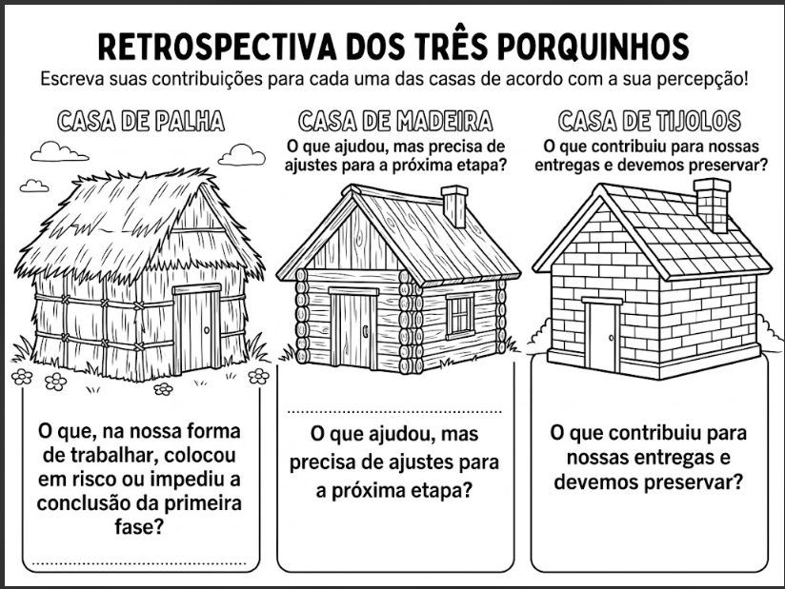
Resumo da conversa: o que ajudou a gente foi trabalhar bem em equipe, e o que nos atrapalhou foi não cumprir os prazos.
Casa de palha  colocou em risco ou impediu | Casa de madeira  ajudou, mas precisa de ajustes | Casa de tijolos  contribuiu e devemos preservar
– Demorou pra sair revisão de PR, e algumas coisas ficaram paradas esperando.  – Não cumprimos alguns prazos que a gente mesmo tinha combinado.  – Um PR foi parar na branch errada e uma parte do conteúdo sumiu da main por um tempo.  – Não deu pra testar no iPhone, ninguém da equipe tem um. | – As métricas ajudaram a acompanhar o projeto, mas não mostraram tudo, tipo a demora nas revisões.  – O registro de horas só engrenou depois da segunda reunião.  – Ter um revisor pra cada tarefa funcionou, mas ficou pesado pra uns e leve pra outros.  – Algumas decisões do final foram tomadas no grupo, sem reunião. | – O trabalho em equipe: todo mundo fez sua parte e ajudou os colegas.  – Trabalhar com issue, branch e PR revisado.  – Dividir as tarefas logo na primeira reunião.  – Registrar as reuniões em ata.  – Deixar claro o que não deu pra fazer.

3 Priorização e análise
Após discutirem os registros das casas de palha, madeira e tijolos, cada integrante deverá votar em três tópicos diferentes que a equipe precisa priorizar para a próxima etapa. Os votos podem indicar práticas a corrigir na casa de palha, a aperfeiçoar na casa de madeira ou a preservar na casa de tijolos. Registrem a quantidade de votos e selecionem os dois assuntos mais votados para análise e definição das ações. Em caso de empate, considerem o impacto na próxima Entrega e a possibilidade de intervenção da equipe.
COD | Tópico | Votos | Priorizado?  (s/n)
C1 | Demora pra revisar os PRs | 6 | s
C2 | Integração dos PRs meio bagunçada | 0 | n
C3 | Problemas que só apareceram no fim, sem a equipe ter mapeado antes | 6 | s
C4 | Decisões importantes tomadas pelo grupo, sem reunião | 1 | n
C5 | Revisão concentrada em poucas pessoas | 5 | s
C6 | Manter o fluxo de issue, branch e PR revisado | 6 | s
C7 | Manter as atas e o registro das decisões | 6 | s

Obs.: Uma entrega concluída também pode envolver sobrecarga, retrabalho ou concentração de tarefas.

4 Quê Quem Quando
Definam ações para cada tópico priorizado. A ação deve mudar uma prática da equipe e permitir acompanhamento durante a próxima etapa.
Código Tópico priorizado | Ação  O que faremos | Quem acompanhará | Métrica
C1 | Revisar todo PR em até 48 h depois de aberto; passou disso, o PR é cobrado no grupo e entra na pauta da reunião.  Prazo: começa em 30/10/2026 e vale até o fim da E2. | Daniel | Tempo até a 1ª revisão (≤ 48 h), junto da M-DP1.  Análise: semanal.
C3 | Na reunião de abertura da E2, listar com a equipe o que pode travar a avaliação (iPhone, veículo real, termos de consentimento), com responsável e data para cada item na issue #46.  Prazo: 30/10/2026. | Hugo | M-CP1 (ICM ≥ 85%).  Análise: semanal.
C3 | Repassar a lista de pendências em toda reunião; item atrasado é decidido na hora e registrado em ata.  Prazo: toda reunião, até o fim da E2. | Pedro Henrique | M-CP1 (ICM ≥ 85%).  Análise: semanal.
C5 | Definir o revisor de cada issue da E2 já na criação, em rodízio entre os seis integrantes.  Prazo: 30/10/2026. | Philipe | M-RC2 nas revisões (14% a 20% por pessoa).  Análise: nas coletas do PSM.
C6 | Manter o fluxo issue → branch → PR revisado em tudo, inclusive no fechamento, sem commit direto na main.  Prazo: contínuo, até o fim da E2. | Pedro Druck | M-DP1 (≤ 30%).  Análise: nas coletas do PSM.
C7 | Fazer uma reunião por semana com ata em atas/ e registrar em até 24 h as decisões tomadas fora de reunião.  Prazo: toda semana, até o fim da E2. | Heitor | Sem métrica PSM: atas ÷ reuniões (100%).  Análise: semanal.
Legenda das métricas (plano PSM/CID da equipe, gestao/plano-psm.md):
M-DP1 — Taxa de Retrabalho em Revisão (TR_PR): percentual de PRs que voltaram para ajuste depois da revisão; quanto menor, melhor (verde ≤ 30%).
M-CP1 — Índice de Cumprimento de Marcos (ICM): issues concluídas ÷ issues planejadas até a data; mede se o cronograma está em dia (verde ≥ 85%).
M-RC2 — Percentual de Contribuição Individual (PCI): fatia do esforço feita por cada integrante; aqui aplicada à divisão das revisões (verde de 14% a 20% por pessoa).
Tempo até a 1ª revisão: tempo entre a abertura do PR e a primeira revisão. Medida nova, ainda sem dados: não foi coletada na E1 e passa a ser coletada na E2, com meta de até 48 h.

Usem as métricas definidas pela equipe para Calendário e Progresso, Desempenho do Processo ou Custo e Esforço, conforme a relação com a ação. Se nenhuma se aplicar, expliquem como verificarão a execução. Nas próximas semanas, faremos acompanhamento dos projetos a cada aula.

Entreguem um PDF por equipe no moodle e indique aqui o link para o commit no repositório da equipe.

Link para o commit no repositó: (preencher após o commit)

Dinâmicas adaptadas de FunRetrospectives: funretrospectives.com/pt/os-tres-porquinhos/ e funretrospectives.com/pt/que-quem-quando/.

